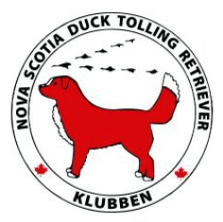

Svenska Tollarklubben hälsar dig hjärtligt välkommen till Tollingjaktproven i Forsvik den 30/7 - 2 /8 2026

Samling sker kl 8:15 alla dagar nere vid respektive ruta. Glöm ej att ta med vaccinationsintyg för hunden, vaccinationskontroll görs vid samlingen. Efter samling och genomgång så sker första start.
Pristutdelning kommer ske gemensamt för alla dagar vid Engvallen i Forsvik , Lördag ca. kl. 17:30

Vägbeskrivning se nedan
Parkering: Parkering för startande på anvisad plats. Se skyltar.
Startlistor finns på SKKstart.se, # till respektive prov finns nedan

The Swedish Toller Club warmly welcomes you to the Tolling Hunt Tests at Forsvik July 30 – 2 August 2026.

Gathering takes place at 8:15 AM each day at the respective trial areas. Don't forget to bring your dog's vaccination certificate, vaccination checks will be conducted at the gathering. First start around 8.30.
The award ceremony will be held collectively for all days and trials outside at Engvallen I Forsvik, on Saturday at 5: 30 PM

Startling lists can be found at SKKstart.se, # for each class can be found further down in this document.

Directions se below

Parking: Parking för participants is in the designated area; please follow the one-site signs.
Make sure to bring a reflective shade cloth, water, and och bowl för dogs staying in the car.

Kommissarie/ Inspector: Gunliz Bengtsson 070-394 53 25
Glöm inte att avanmäla dig till kommissarie Gunliz om du inte kommer till start.
Don`t forget notify the inspector Gunliz , if you won´t be starting.

Fördelning av rutor och Provledare.

 | Torsdag/ Thursday | Fredag/ Friday | Lördag/ Saturday
Ruta 1  (ljusblå /light blue on map) | NKL #5250  SKK Dashboard - SKK Start  Domare Titti  PL Emma Nilbrink  076-5989174 | ÖKL #6098  SKK Dashboard - SKK Start  Domare Lasse  PL: Marie Eklöv  073-5462127 | NKL #6102  SKK Dashboard - SKK Start  Domare Håkan  PL Åse Linderskjöld  070-6345849
Ruta 2  (röd/ red on map) | JUNIOR-NKL #6099  SKK Dashboard - SKK Start  Domare Therese G  PL Marie-Louise Huldt  070-6519416 | NKL #6100  SKK Dashboard - SKK Start  Domare Sverker  PL Kristina Kollback  073-6175676 | JUNIOR-NKL #6105  SKK Dashboard - SKK Start  Domare Therese G  PL Liselotte Johansson  0705-586194
Ruta 3  (lila/ purple on map) | ÖKL #5251  SKK Dashboard - SKK Start  Domare Mats  PL Chatrin Molin  070-6781493 | ÖKL #6101  SKK Dashboard - SKK Start  Domare Mats  PL Cornelia Merlöv Larsson  0708-668163 | ÖKL #6103  SKK Dashboard - SKK Start  Domare Titti  PL Lotta Strömberg  073-3907508
Ruta 4  (gul / yellow on map) | ELIT #5252  SKK Dashboard SKK - Start  Domare Marie  PL Lena Skugge  070-2570442 | ELIT #6106  SKK Dashboard - SKK Start  Domare Marie  PL Malin Goding  070-2472415 | ELIT #6107  SKK Dashboard - SKK Start  Domare Lasse  PL Amanda Wikner  073-0801719
Ruta 5  (turkos/ turquoise on map) |  |  | ÖKL #6104  SKK Dashboard SKK - Start  Domare Sverker  PL Petronella Bruggermann  073-9484408

Samling för startande 8:15 alla dagarna.

Vid samlingen görs avcheckning att alla är på plats, om du ska starta i mer än en ruta under dagen meddela provledaren i den ruta du inte är på plats i.

Se till att ta med silverduk, vatten och skål till era hundar som sitter i bilen. Att alla plockar upp efter sig och sina hundar är givetvis en självklarhet.

Meeting time for participants is 8:15 AM all days.
At the gathering, a check is made to ensure everyone is present; if you are starting in more than one ring during the day, notify the ring steward för the ring where you are not currently present.

Don´t forget to bring: weather-appropriate clothing, insect repellent, boots, something to sit on.
Make sure to bring a reflective shade cloth, water and a bowl för dogs staying in the car. Naturally, everyone is expected to clean up after themselves and their dogs.

Rutöversikt:
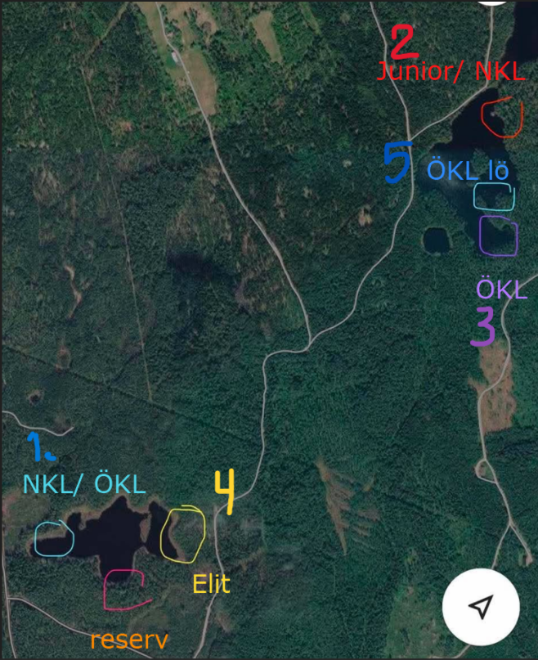

Vägbeskrivning Ruta 1, NKL torsdag lördag, ÖKL fredag
Från Engvallen kör du ut till Balzar von Platens väg tar vänster tills du kommer till T-korsningen då tar du höger mot Karlsborg sedan första avfarten vänster mot Forsviks kyrka, kör sedan ca 4 km på Gamla Undenäs vägen och sedan följ skyltning,

Vägbeskrivning till Ruta 2, Juniorrutan to, lö, NKL fredag, Ruta 3 ÖKL to, fre, lö och Ruta 5 ÖKL endast lördag
Från Engvallen i Forsvik: Du kör vänster ut på Balzar von Platens väg tills du kommer till T-korsningen då tar du höger mot Karlsborg. Sväng av första vägen vänster förbi Forsviks kyrka följer sedan Gamla Undenäs vägen ca 4 km där tar du höger mot Flugebyn och kör tills du kommer till skylt TJP. Till Ruta 2 är det ca 500 meter från parkeringen.

Vägbeskrivning till Ruta 4 Elit
Från Engvallen kör du ut till Balzar von Platens väg tar vänster tills du kommer till T-korsningen då tar du höger mot Karlsborg sedan första avfarten vänster mot Forsviks kyrka, kör Gamla Undenäs vägen ca 4 km sväng höger mot Flugebyn ca 1km sväng vänster mot Humsbölet och skyltning.
Tänk på att parkera så andra bilar och räddningstjänst kommer fram

Directions to the tollingtest:
The map shows the test areas in specific colours.

Directions Ruta 1, NKL Thursday Saturday, ÖKL Friday (light blue on map)
From Engvallen, drive out to Balzar von Platens road, take a left until you reach the T-junction, then turn right towards Karlsborg. Take the first exit left towards Forsvik Church, then drive about 4 km on Gamla Undenäs road and then follow the signs.

Directions to Ruta 2, Junior Thu, Sat, NKL Friday (red on map)
Ruta 3 ÖKL Thu, Fri, Sat (Purple on map) and Ruta 5 ÖKL on Saturday only (turquoise on map)
From Engvallen in Forsvik: Turn left onto Balzar von Platens väg until you reach the T-junction, then turn right towards Karlsborg. Take the first left past Forsvik's church and follow Gamla Undenäs väg for about 4 km, then turn right towards Flugebyn and drive until you reach the TJP sign. It is approximately 500 meters from the parking to Ruta 2.

Directions to Ruta 4 ELITE Thu, Fri, Saturday (yellow on map)
From Engvallen, drive out to Balzar von Platens väg, turn left until you reach the T-junction, then turn right towards Karlsborg. Then take the first exit left towards Forsvik's church, drive along Gamla Undenäs väg for about 4 km, turn right towards Flugebyn, after about 1 km turn left towards Humsbölet and follow the signs.
Remember to park so other cars and emergency services can get through.

.

